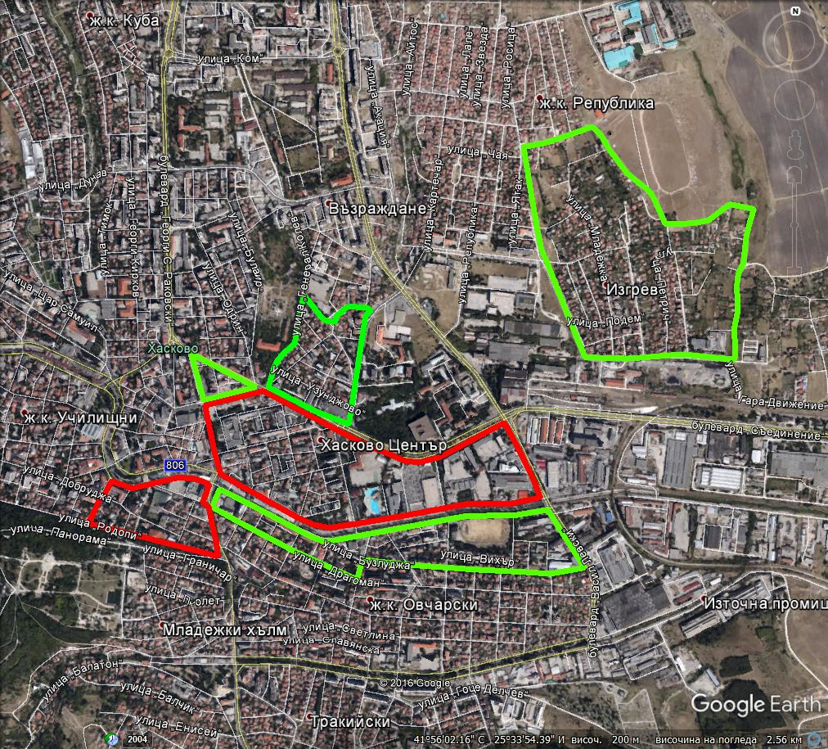
чист район
- кв. "Изгрев"
- бул. "България" №148 - №150, бул. "Освобождение" №2 - №12, ул. "Родопи" №2 - №28
- бул. "Съединение" №22 - №50, бул. "Васил Левски" №15, бул. "България" №75 - №99, пл. "Общински", пл. "Свобода" - ул. “Ген. Колев“ № 2А , бул.“Съединение“ № 35 , бул. „Стефан Стамболов„ № 5, бул. „Съединение„ № 38 ,
ул.“ Булаир“ №2, ул. „Генерал Колев“ №26 А, ул. „Пирот“ № 25 , ул. „Пирот„ № 13 , ул. “Бобов дол„ № 8,
ул. „Единство“ № 1, ул. “13 март „ № 35, бул.“ Стефан Стамболов“ № 10, ул. „ Армейска“ № 12.

смесен район
- кв. "Каменец" - ОУ „Хр.Смирненски“, СУ „Св.П.Хилендарски“, ОУ „Св.Климент Охридски“
- ул. "Патриарх Евтимий" - четни, пл. "Свобода" №7 - №17, бул. "Съединение" №17 - № 20 - ОУ „Хр.Смирненски“,
ОУ „Иван Рилски“
- кв. "Изгрев - запад" - ограничен от ул. "Правда", ул. "Мир", ул. "Каменица" - ОУ „Хр.Смирненски“ , НУ „Г.С.Раковски“
- бул. "България" №152 - №196, бул. "Васил Левски" №11 - №13, ул. "Бузлуджа" - нечетни,
ул. " Иларион Макриополски" №2, ул. "Драгоман" №1 - №43 - ОУ „Хр.Смирненски“, СУ „Св.П.Хилендарски“
- бул. "Васил Левски" №6 - №38, ул. "Акация", ул. "Картечар" №1 - №19, ул. "Единство" №11 - №17, ул. „Могила“, ул. „Единство“ – ОУ „Н.Й.Вапцаров“, НУ „Г.С.Раковски“, ОУ „Хр.Смирненски“
- ул. „Тулово“, ул. „Каменица“, ул. „Будапеща“, ул. „Танкист“ , ул. „Чая“, ул. „Росица“, ул. Лале“, ул. „Звезда“ –
НУ „Г.С.Раковски“, ОУ „Хр.Смирненски“
- ул. „Дунав“ № 30 - ОУ „Н.Й.Вапцаров“, ОУ „Хр.Смирненски“, ОУ „Иван Рилски“
- ул. „Ген. Колев“№2 - №26, ул. „Пирот“ №15 - №25, ул. "Армейска", ул. „Бобов дол“, ул. „Стефан Стамболов“ №1 - №17, бул. „Съединение“ №37 - №45 - ОУ „Н.Й.Вапцаров“, ОУ „Хр.Смирненски“, ОУ „Иван Рилски“

Приложение № 1
Карта с райони на училищата в град Хасково

ОУ "Хр. Смирненски"

